**Молекулярные ацетатные комплексы Pt(II) и Pd(II) с гомологами пиридина:  
предшественники каталитически активных материалов**

***Панина М.В.1,2***

*Студент, 3 курс специалитета*

*1Российский химико-технологический университет им. Д.И. Менделеева, Москва, Россия*

*2Институт общей и неорганической химии им. Н.С. Курнакова, Москва, Россия*

*E-mail: maaria381@gmail.com*

Карбоксилатные комплексы металлов платиновой группы являются перспективными соединениями для создания различных материалов на их основе [1]. Так, углеродные нанотрубки (УНТ), допированные платиной или палладием, интересуют исследователей в связи с проявлением ими каталитических и электрохимических свойств [2]. Поэтому сохранение дисперсности наночастиц металлов и однородности в процессе осаждения на поверхность подложки имеет решающее значение для обеспечения требуемых характеристик продукта.

Наиболее распространенный метод нанесения наночастиц металлов на УНТ заключается в использовании в качестве исходных соединений простых неорганических солей, например хлоридных производных платины(II) или палладия(II). В нашей работе была предпринята попытка нанесения на УНТ молекулярных ацетатных комплексных соединений, которые, в отличие от хлоридсодержащих комплексов, демонстрируют большую растворимостью в органических средах и способность к восстановлению в мягких условиях.

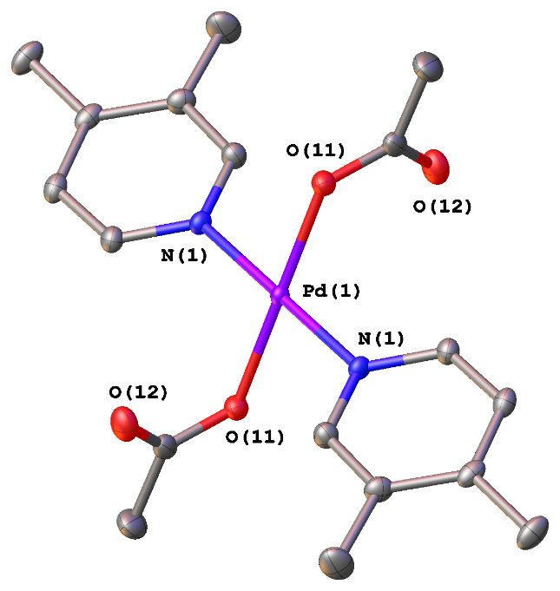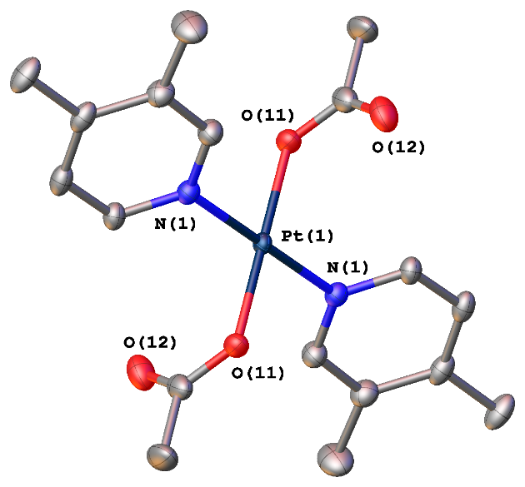По ранее разработанным методикам [3, 4] нами был получен и расширен ряд молекулярных ацетатных комплексов платины(II) и палладия(II) с общей формулой [L2M(OOCMe)2] (L = Py, 2‑Pic, 4‑Pic, 3,4‑Lut, 3,5‑Lut; M = Pt, Pd) (рис. 1). Также была разработана эффективная стратегия нанесения данных соединений на УНТ в мягких условиях.

Рис. 1. Кристаллическая структура [(3,4‑Lut)2Pt(OOCMe)2] (слева) и кристаллическая структура [(3,4‑Lut)2Pd(OOCMe)2] (справа)

**Литература**

1. Wang S. *et al.* // ACS Appl. Mater. Interfaces. 2014. Vol. 6. No. 15. P. 12429.

2. Gangeri M. *et al.* // Catalysis Today. 2009. Vol. 143. No. 1-2. P. 57.

3. Popova A.S. *et al.* // Mend. Commun. 2022. Vol. 32. No. 5. P. 576.

4. Panina M.V. *et al.* // Mend. Commun. 2024. Vol. 34. No. 6. P. 808.